**Міністерство освіти і науки України  
Національний технічний університет України  
«Київський політехнічний інститут імені Ігоря Сікорського»  
Факультет інформатики та обчислювальної техніки  
Кафедра обчислювальної техніки**

**Лабораторна робота № 3**

з дисципліни  
«Основи Front-end технологій»

Виконав: Перевірив:

студент групи ІМ-11 [Костянтин Анатолійович Жереб](https://fictadvisor.com/teachers/633ed74e-87ca-4c57-bceb-b52b5cb2249c)  
Царик Микола Миколайович  
варіант відповідно до списку: 34

**Київ 2023**

**Завдання за варіантом**

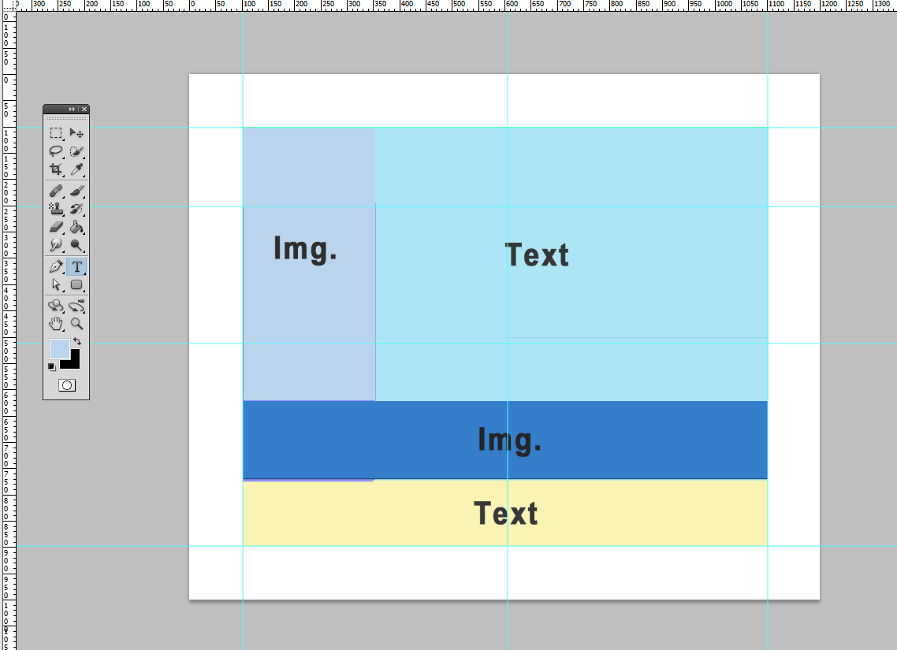

**Хід роботи**

1) Створимо базову структуру сторінки

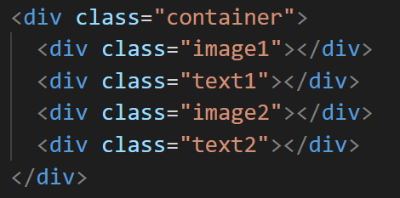

2) Додамо стилі в окремому style.css файлі та використаємо технологію float

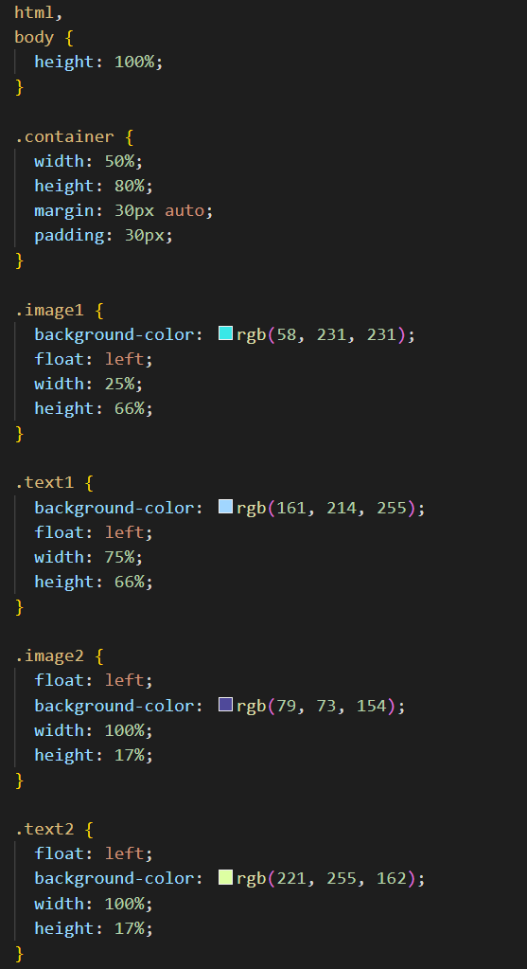

3) Додамо у index.html файл структуру другого блоку

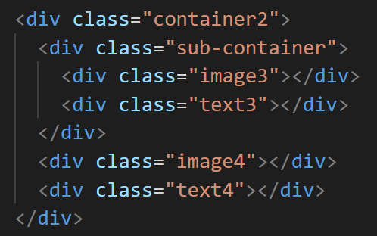

4) Додамо стилі та використаємо технологію flex

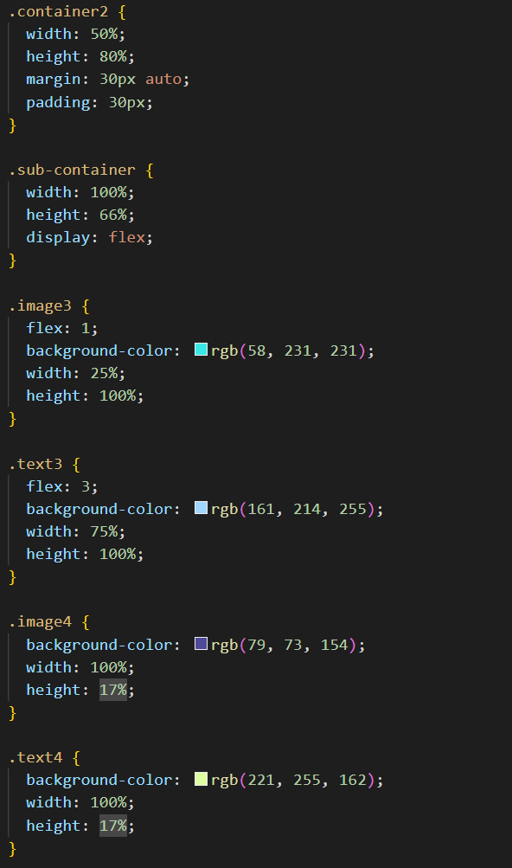

В результаті наша веб-сторінка виглядає так (обидва варіанти):





**Виcновок:**

У лабораторній роботі я створив блочний макет веб-сторінки . У першій частині завдання використовував float та відсотковий width для блочної верстки. У другій частині використав технологію flex для створення макету. Під час виконання я вдосконалив навички роботи з CSS та вміння створювати адаптивні веб-дизайни.

**Додаток: (посилання на репозиторій)**

<https://github.com/TsNikolay/Front-end-Basics-Labs>